COMUNE DI ASSAGO

(Provincia di Milano)

Bilancio Consolidato dell'esercizio 2025

Relazione sulla Gestione e Nota Integrativa

Premessa
Il bilancio consolidato negli Enti Locali
Con l'entrata in vigore del D.Lgs. 118/2011 (di seguito anche solo 118) è stata previsto l'obbligo, per gli enti locali, di redigere il bilancio consolidato la cui predisposizione, prima di allora, era lasciata alla facoltativa decisione di ogni singola amministrazione. Con una variazione normativa del 2018 l'obbligatorietà di tale adempimento è stata limitata agli enti, come il nostro, con popolazione superiore a 5.000 abitanti, rendendola facoltativa per i comuni più piccoli. In attesa dell'entrata in vigore dell'Accrual le norme sostanziali sono rimaste immutate.
La norma di riferimento è l'art. 11 bis del D.Lgs. 118/2011 il quale, al comma 1, recita: Gli enti di cui all'art. 1, comma 1, redigono il bilancio consolidato con i propri enti ed organismi strumentali, aziende, società controllate e partecipate, secondo le modalità ed i criteri individuati nel principio applicato del bilancio consolidato di cui all'allegato n. 4/4.
Come espressamente prevede tale principio (di seguito anche solo principio), il bilancio consolidato è un documento contabile a carattere consuntivo che rappresenta il risultato economico, patrimoniale e finanziario del Gruppo Amministrazione Pubblica (di seguito anche solo Gap) destinato a rappresentare, attraverso un'opportuna eliminazione dei rapporti interni al gruppo, le transazioni effettuate con soggetti esterni al gruppo stesso.
Costituisce quindi lo strumento informativo primario di dati patrimoniali, economici e finanziari del gruppo inteso come unica entità economica distinta dalle singole società o enti componenti il gruppo stesso, che assolve a funzioni di informazione che non possono essere fornite dai bilanci delle singole società o enti.
Secondo il predetto principio 4.4 il bilancio consolidato del gruppo di un’amministrazione pubblica è:
- obbligatorio (dal 2018 per gli enti con popolazione superiore a 5.000 abitanti);
- predisposto in attuazione degli articoli dall’11-bis all’11-quinquies del decreto 118 e di quanto previsto dal principio;
- composto dal conto economico, dallo stato patrimoniale e dai relativi allegati quali la relazione sulla gestione consolidata comprensiva della nota integrativa e la relazione dell’organo di revisione;
- riferito alla data di chiusura del 31 dicembre di ciascun esercizio;
- predisposto facendo riferimento all’area di consolidamento, individuata dall’ente capogruppo, alla data del 31 dicembre dell’esercizio cui si riferisce;
- approvato entro il 31 ottobre dell’anno successivo a quello di riferimento.
Il bilancio consolidato deve essere redatto conformemente allo schema allegato 11 al D.Lgs 118/2011 il quale, dal 2021 accoglie le modifiche contenute nel tredicesimo correttivo Arconet, confluite nel DM 1 settembre 2021, che afferiscono sostanzialmente alla riclassificazione del Patrimonio Netto e sono finalizzate ad una maggiore chiarezza espositiva.

Gap e Area di Consolidamento
Connessione fra il Gap e l'Area di consolidamento
Il principio (al punto 3.1) prevede che il lavoro inizi con la predisposizione, da parte della capogruppo, di due distinti elenchi.
Nel primo (elenco n. 1) debbono essere inseriti i soggetti che compongono il Gap in applicazione del paragrafo 2 del principio, che commenteremo di seguito.
Nel secondo (elenco n. 2), invece, vanno inseriti solo quei soggetti che sono nel Gap che vengono consolidati e che costituiscono l'area di consolidamento.

Ne consegue che l'accesso all'area di consolidamento è tassativamente escluso a chi non è nel Gap, mentre chi è nel Gap entra obbligatoriamente nell'area e può esserne espunto solo per due motivi: per l'impossibilità di reperire la documentazione (punto 3.1 lettera b) o, sopratutto, per irrilevanza (punto 3.1 lettera a).
E' opportuno precisare da un lato che l'esclusione per irrilevanza non è tassativa ma opzionale in quanto l'ente può decidere di consolidare anche una partecipazione irrilevante e che, da altro lato, l'irrilevanza va valutata solo per i soggetti che stanno nel Gap poichè gli altri, come detto, non possono entrare nell'area.
Ciò doverosamente posto per dirimere ogni dubbio circa l'inesistenza di alcun obbligo di valutazione dell'irrilevanza per soggetti non rientranti nel Gap, passiamo a descrivere più compiutamente i concetti del Gap e dell'Area di consolidamento.

Il Gruppo Amministrazione Pubblica (Gap)
Il disposto del numero 2 del principio, prevede che la prima operazione da compiere da parte dell'Ente Locale capogruppo, è costituita dalla individuazione degli organismi, enti e società facenti parte del Gruppo Amministrazione Pubblica, più semplicemente denominato Gap.
Il Gruppo è composto dalle seguenti tipologie di soggetti, che tassativamente ne fanno parte e che sono:

"1. gli organismi strumentali dell’amministrazione pubblica capogruppo come definiti dall’articolo 1 comma 2, lettera b) del decreto 118. Trattandosi delle articolazioni organizzative della capogruppo stessa (per esempio le istituzioni) sono già compresi nel rendiconto consolidato della capogruppo e quindi non vengono autonomamente consolidati in questa sede. Rientrano all’interno di tale categoria gli organismi che sebbene dotati di una propria autonomia contabile sono privi di personalità giuridica;
2. gli enti strumentali dell’amministrazione pubblica capogruppo intesi come soggetti, pubblici o privati, dotati di personalità giuridica e autonomia contabile. A titolo esemplificativo e non esaustivo, rientrano in tale categoria le aziende speciali, gli enti autonomi, i consorzi, le fondazioni. Il principio, al punto 2, li suddivide fra:
2.1 gli enti strumentali controllati dell’amministrazione pubblica capogruppo, come definiti dall’art. 11-ter, comma 1, costituiti dagli enti pubblici e privati e dalle aziende nei cui confronti la capogruppo:
a) ha il possesso, diretto o indiretto, della maggioranza dei voti esercitabili nell’ente o nell’azienda;
b) ha il potere assegnato da legge, statuto o convenzione di nominare o rimuovere la maggioranza dei componenti degli organi decisionali, competenti a definire le scelte strategiche e le politiche di settore, nonché a decidere in ordine all’indirizzo, alla pianificazione ed alla programmazione dell’attività di un ente o di un’azienda;
c) esercita, direttamente o indirettamente la maggioranza dei diritti di voto nelle sedute degli organi decisionali, competenti a definire le scelte strategiche e le politiche di settore, nonché a decidere in ordine all’indirizzo, alla pianificazione ed alla programmazione dell’attività dell’ente o dell’azienda;
d) ha l’obbligo di ripianare i disavanzi nei casi consentiti dalla legge, per percentuali superiori alla quota di partecipazione;
e) esercita un’influenza dominante in virtù di contratti o clausole statutarie, nei casi in cui la legge consente tali contratti o clausole. L’influenza dominante si manifesta attraverso clausole contrattuali che incidono significativamente sulla gestione dell’altro contraente (ad esempio l’imposizione della tariffa minima, l’obbligo di fruibilità pubblica del servizio, previsione di agevolazioni o esenzioni) che svolge l’attività prevalentemente nei confronti dell’ente controllante. I contratti di servizio pubblico e di concessione stipulati con enti o aziende che svolgono prevalentemente l’attività oggetto di tali contratti presuppongono l’esercizio di influenza dominante.
L’attività si definisce prevalente se l’ente controllato abbia conseguito nell’anno precedente ricavi e proventi riconducibili all’amministrazione pubblica capogruppo superiori all’80% dei ricavi complessivi.
Non sono comprese nel perimetro di consolidamento gli enti e le aziende per i quali sia stata avviata una procedura concorsuale, mentre sono compresi gli enti in liquidazione.
2.2 gli enti strumentali partecipati di un’amministrazione pubblica, come definiti dall’articolo 11-ter, comma 2, costituiti dagli enti pubblici e privati e dalle aziende nei cui confronti la capogruppo ha una partecipazione in assenza delle condizioni di cui al precedente nr. 2.1.
3. le società, intese come enti organizzati in una delle forme societarie previste dal codice civile Libro V, Titolo V, Capi V, VI e VII (società di capitali), o i gruppi di tali società nelle quali l’amministrazione esercita il controllo o detiene una partecipazione. In presenza di gruppi di società che redigono il bilancio consolidato, rientranti nell’area di consolidamento dell’amministrazione come di seguito descritta, oggetto del consolidamento sarà il bilancio consolidato del gruppo. Non sono comprese nel perimetro di consolidamento le società per le quali sia stata avviata una procedura concorsuale, mentre sono comprese le società in liquidazione. Questa tipologia di soggetti è suddivisa fra:
3.1 le società controllate dall’amministrazione pubblica capogruppo, nei cui confronti la capogruppo:
a) ha il possesso, diretto o indiretto, anche sulla scorta di patti parasociali, della maggioranza dei voti esercitabili nell’assemblea ordinaria o dispone di voti sufficienti per esercitare una influenza dominante sull’assemblea ordinaria;
b) ha il diritto, in virtù di un contratto o di una clausola statutaria, di esercitare un’influenza dominante, quando la legge consente tali contratti o clausole. L’influenza dominante si manifesta attraverso clausole contrattuali che incidono significativamente sulla gestione dell’altro contraente (ad esempio l’imposizione della tariffa minima, l’obbligo di fruibilità pubblica del servizio, previsione di agevolazioni o esenzioni) che svolge l’attività prevalentemente nei confronti dell’ente controllante. I contratti di servizio pubblico e di concessione stipulati con società che svolgono prevalentemente l’attività oggetto di tali contratti presuppongono l’esercizio di influenza dominante.
L’attività si definisce prevalente se la società controllata abbia conseguito nell’anno precedente ricavi a favore dell’amministrazione pubblica capogruppo superiori all’80% dell’intero fatturato.
3.2 le società partecipate dell’amministrazione pubblica capogruppo, costituite dalle società a totale partecipazione pubblica affidatarie dirette di servizi pubblici locali della regione o dell'ente locale indipendentemente dalla quota di partecipazione. A decorrere dal consolidato dell’esercizio 2018 la definizione di società partecipata è estesa alle società nelle quali la regione o l’ente locale, direttamente o indirettamente, dispone di una quota significativa di voti, esercitabili in assemblea, pari o superiore al 20 per cento, o al 10 per cento se trattasi di società quotata."

In applicazione di quanto sopra, quindi, entrano nel Gap tutti e solo gli organismi, enti e società che rispondono ai predetti requisiti, indipendentemente dalla loro forma giuridica.
L'area di consolidamento
Il principio, al n. 2 del punto 3.1, prevede i soggetti che compongono il Gap confluiscono nel bilancio consolidato.
Ne consegue, come primo effetto, che chi non è nel Gap non potrà mai far parte del bilancio consolidato.
Nel prosieguo dello stesso punto, il principio individua alcune condizioni, tassative, in presenza delle quali un soggetto indicato nel Gap può essere escluso dall'area di consolidamento.
Per effetto di tale previsione normativa, si ribadisce che confluiscono quindi nell'area di consolidamento tutti e solo i soggetti che fanno parte del Gap per i quali non sono ravvisabili i seguenti casi di esclusione elencati nel predetto punto 3.1:
"a) Irrilevanza, quando il bilancio di un componente del gruppo è irrilevante ai fini della rappresentazione veritiera e corretta della situazione patrimoniale e finanziaria e del risultato economico del gruppo.
Sono considerati irrilevanti i bilanci che presentano, per ciascuno dei seguenti parametri, una incidenza inferiore al 3 per cento rispetto alla posizione patrimoniale, economico e finanziaria della capogruppo:
· totale dell'attivo,
· patrimonio netto,
· totale dei ricavi caratteristici.
In presenza di patrimonio netto negativo, l’irrilevanza è determinata con riferimento ai soli due parametri restanti.
La valutazione di irrilevanza deve essere formulata sia con riferimento al singolo ente o società, sia all’insieme degli enti e delle società ritenuti scarsamente significativi, in quanto la considerazione di più situazioni modeste potrebbe rilevarsi di interesse ai fini del consolidamento. Si deve evitare che l’esclusione di tante realtà autonomamente insignificanti sottragga al bilancio di gruppo informazioni di rilievo. Si pensi, ad esempio, al caso limite di un gruppo aziendale composto da un considerevole numero di enti e società, tutte di dimensioni esigue tali da consentirne l’esclusione qualora singolarmente considerate.
Pertanto, ai fini dell’esclusione per irrilevanza, a decorrere dall’esercizio 2018, la sommatoria delle percentuali dei bilanci singolarmente considerati irrilevanti deve presentare, per ciascuno dei parametri sopra indicati, un’incidenza inferiore al 10 per cento rispetto alla posizione patrimoniale, economica e finanziaria della capogruppo. Se tali sommatorie presentano un valore pari o superiore al 10 per cento, la capogruppo individua i bilanci degli enti singolarmente irrilevanti da inserire nel bilancio consolidato, fino a ricondurre la sommatoria delle percentuali dei bilanci esclusi per irrilevanza ad una incidenza inferiore al 10 per cento.
Al fine di garantire la significatività del bilancio consolidato gli enti possono considerare non irrilevanti i bilanci degli enti e delle società che presentano percentuali inferiori a quelle sopra richiamate.
A decorrere dall’esercizio 2017 sono considerati rilevanti gli enti e le società totalmente partecipati dalla capogruppo, le società in house e gli enti partecipati titolari di affidamento diretto da parte dei componenti del gruppo, a prescindere dalla quota di partecipazione.
La percentuale di irrilevanza riferita ai “ricavi caratteristici” è determinata rapportando i componenti positivi di reddito che concorrono alla determinazione del valore della produzione dell’ente o società controllata o partecipata al totale dei “A) Componenti positivi della gestione" dell’ente.
In ogni caso, salvo il caso dell’affidamento diretto, sono considerate irrilevanti, e non oggetto di consolidamento, le quote di partecipazione inferiori all'1% del capitale della società partecipata.
b) Impossibilità di reperire le informazioni necessarie al consolidamento in tempi ragionevoli e senza spese sproporzionate. I casi di esclusione del consolidamento per detto motivo sono evidentemente estremamente limitati e riguardano eventi di natura straordinaria (terremoti, alluvioni e altre calamità naturali). Se alle scadenze previste i bilanci dei componenti del gruppo non sono ancora stati approvati, è trasmesso il pre-consuntivo o il bilancio predisposto ai fini dell’approvazione."

Metodi di consolidamento

Il consolidamento può essere integrale o proporzionale. Il primo è utilizzato per gli enti e società controllati, mentre il secondo viene applicato alle società ed enti partecipati.
Il metodo utilizzato per la redazione di questo bilancio consolidato è indicato a fianco di ognuno dei soggetti consolidati indicati nell'elenco riportato nel prosieguo della presente relazione, ed è stato determinato in base al contenuto del punto 4.4 del principio, che prevede:
"I bilanci della capogruppo e dei componenti del gruppo, opportunamente rettificati secondo quanto previsto dal principio, sono aggregati voce per voce, facendo riferimento ai singoli valori contabili, rettificati sommando tra loro i corrispondenti valori dello stato patrimoniale (attivo, passivo e patrimonio netto) e del conto economico (ricavi e proventi, costi e oneri):
- per l’intero importo delle voci contabili con riferimento ai bilanci degli enti strumentali controllati e delle società controllate (cd. metodo integrale);
- per un importo proporzionale alla quota di partecipazione, con riferimento ai bilanci delle società partecipate e degli enti strumentali partecipati (cd. metodo proporzionale).
Se l’ente partecipato è una fondazione, la quota di partecipazione è determinata in proporzione alla distribuzione dei diritti di voto nell’organo decisionale, competente a definire le scelte strategiche e le politiche di settore, nonché a decidere in ordine all’indirizzo, alla pianificazione ed alla programmazione dell’attività della fondazione. La corrispondente quota del risultato economico e del fondo patrimoniale della fondazione è rappresentata nel bilancio consolidato come quota di pertinenza di terzi, sia nello stato patrimoniale che nel conto economico, distintamente da quella della capogruppo, se lo statuto della fondazione prevede, in caso di estinzione, la devoluzione del patrimonio ad altri soggetti."
Nel caso di applicazione del metodo integrale, dal 2021 il principio ha modificato l'esposizione del patrimonio netto e del risultato di esercizio di competenza di terzi prevedendo che:
"Nel caso di applicazione del metodo integrale, in presenza di partecipazioni non totalitarie, nel bilancio consolidato è rappresentata la quota di pertinenza di terzi, sia nello stato patrimoniale che nel conto economico, distintamente da quella del gruppo.
A tal fine, alle voci del patrimonio netto e al risultato dell’esercizio di ciascun ente o società controllati con partecipazioni non totalitarie si applicano le percentuali che identificano le quote di pertinenza di terzi, tenendo conto delle rettifiche di consolidamento."
Il Patrimonio netto ed il risultato di esercizio del gruppo devono quindi essere indicati come dati autonomi rispetto al loro ammontare di competenza di terzi, mentre fino al 2020 questi ultimi venivano esposti come un "di cui" rispetto a quelli complessivi. Di conseguenza il Patrimonio Netto del gruppo viene oggi esposto con valori depurati da quanto riferito a terzi.

Relazione sulla gestione

In ossequio alla previsione di cui al punto 5 del principio la presente relazione, che è parte integrante della Nota Integrativa, costituisce allegato al bilancio consolidato e comprende l'analisi dei principali elementi che hanno caratterizzato la gestione del Gruppo.
Il bilancio consolidato del nostro Comune si è chiuso con una perdita consolidata di gruppo di euro 604.824,79ed il Capitale Netto consolidato di gruppo al termine dell'esercizio è risultato di euro 73.781.484,15.
Nella tabella che segue tali risultati sono raffrontati con quelli del consolidato precedente:

Il risultato economico consolidato è generato dall'insieme degli elementi afferenti la gestione caratteristica, finanziaria e straordinaria.
La gestione caratteristica consiste nell'insieme di attività tipiche per le quali il Comune e le società/enti operano che generano proventi e costi di produzione; la gestione finanziaria comprende le operazioni legate al reperimento delle risorse finanziarie, anche destinate agli investimenti, mentre la gestione straordinaria raccoglie quanto non strettamente correlato alle attività tipiche del Comune e/o delle società/enti inclusi nel perimetro di consolidamento.

Analisi economica della gestione

Gli effetti delle operazioni di consolidamento sul conto economico consolidato, rispetto a quello della capogruppo, sono apprezzabili dall'analisi della tabella che segue, ove i valori sono esposti suddivisi nelle predette tipologie delle componenti gestionali:

Conto Economico esercizio corrente
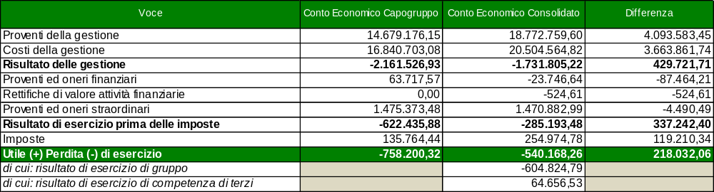

Rispetto al bilancio consolidato dell'esercizio precedente le stesse poste hanno registrato le variazioni indicate nel prospetto che segue:

Conti Economici consolidati a confronto
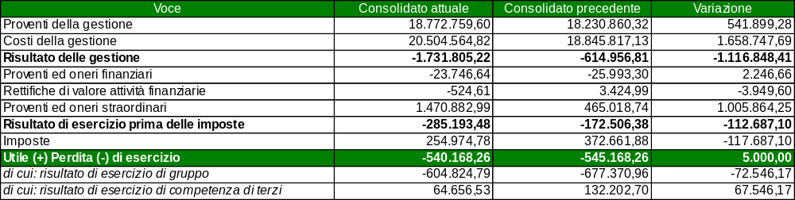

La composizione, in valori assoluti ed in termini percentuali, delle diverse tipologie di componenti del risultato economico dell'esercizio, sempre suddivise in base ai tre predetti raggruppamenti, sono evidenziate nei prospetti che seguono.

Gestione Caratteristica
La gestione caratteristica, in considerazione della rilevanza del suo apporto al conto economico, viene esposta con analisi autonoma dei componenti positivi e negativi:

Componenti positivi
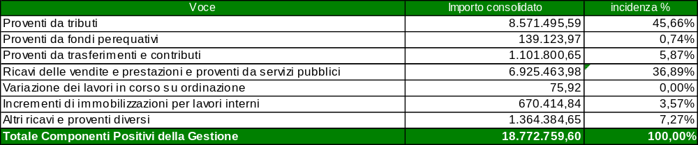

La rappresentazione grafica dell'incidenza delle singole poste è la seguente:

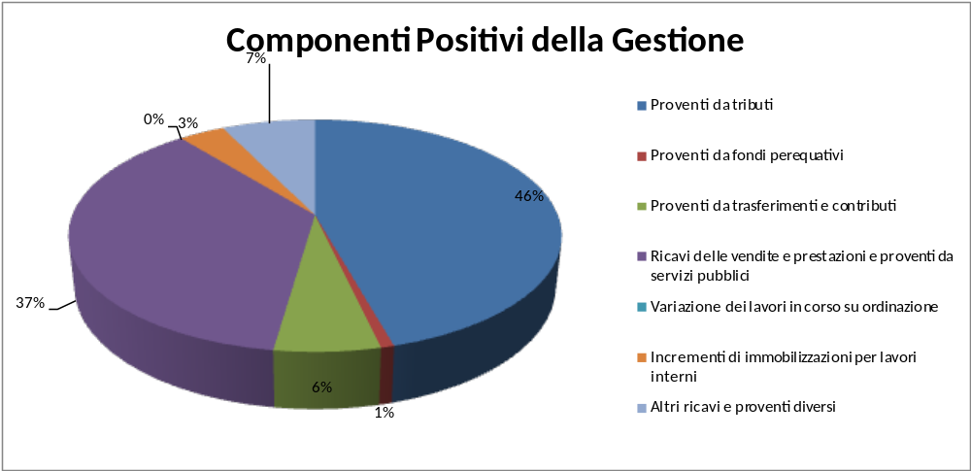

Componenti negativi
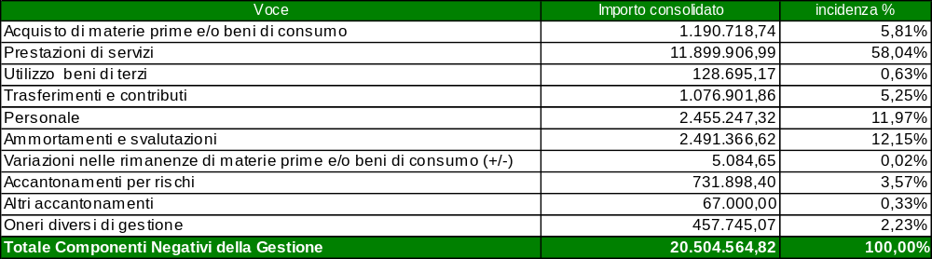

Il grafico che segue espone in modo visivamente più immediato l'entità delle singole componenti negative rispetto al totale dei costi di gestione:

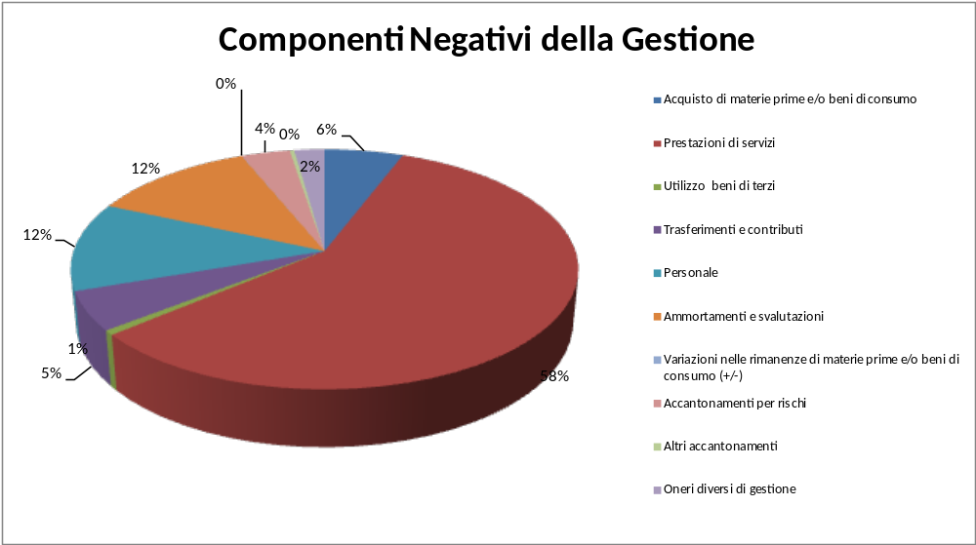

Gestione Finanziaria
I proventi ed oneri finanziari sono stati costituiti da:

Proventi ed oneri finanziari
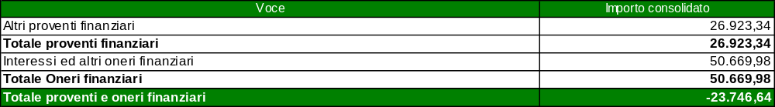

Gestione Straordinaria
Le componenti straordinarie che hanno inciso sul risultato di esercizio sono le seguenti:

Proventi ed oneri straordinari
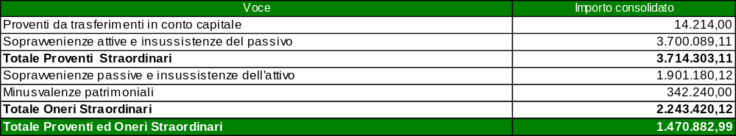

Lo Stato Patrimoniale consolidato

In via preliminare si ricorda che lo Stato Patrimoniale Consolidato rappresenta, all'attivo, l'insieme delle risorse impiegate nella gestione del Gruppo e, al passivo, le fonti di finanziamento complessivamente reperite da terzi da parte dei soggetti consolidati.
Nelle due tabelle che seguono viene evidenziato l'impatto del consolidamento, a livello patrimoniale, rispetto alla situazione della sola capogruppo, esponendo le differenze a livello di singola macrovoce.

Stato Patrimoniale

Attivo
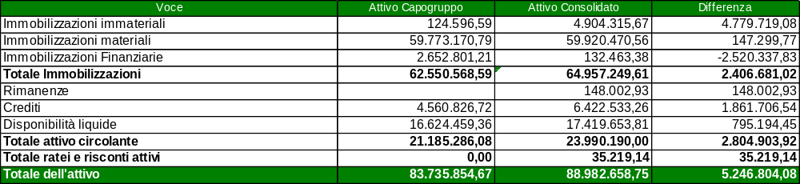

Passivo
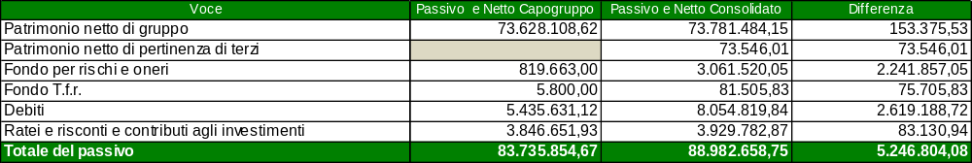

L'incidenza delle singole voci, sia in termini assoluti che in valori percentuali, sui valori complessivi dello Stato Patrimoniale consolidato è esposta nei prospetti che seguono:

Attivo
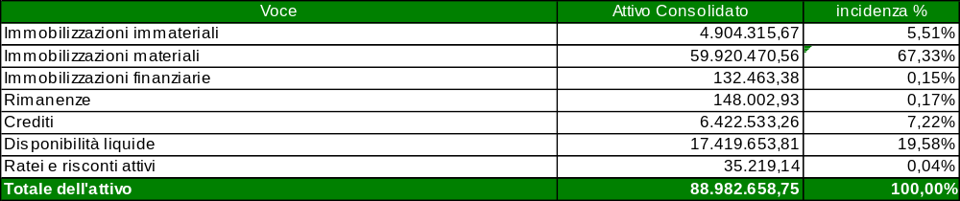

Di seguito si evidenzia a livello grafico l'entità delle poste rispetto all'ammontare complessivo dell'attivo patrimoniale:

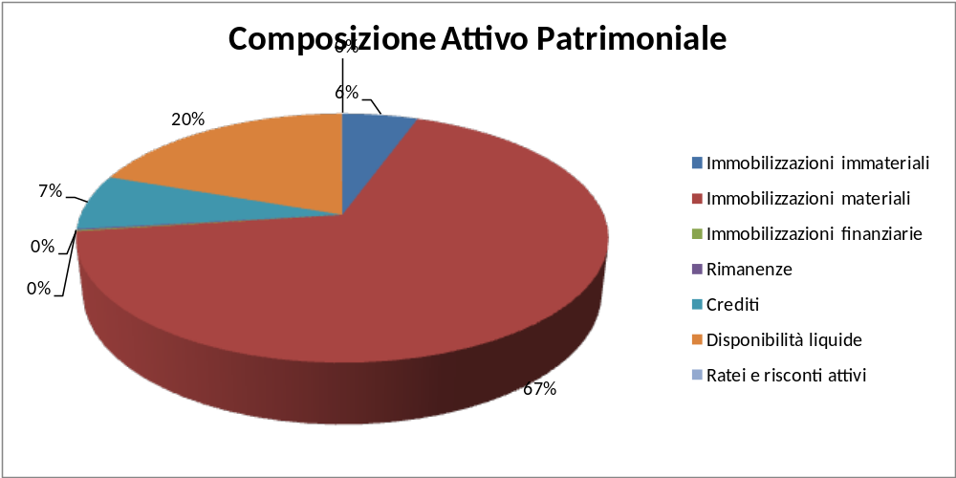

Passivo
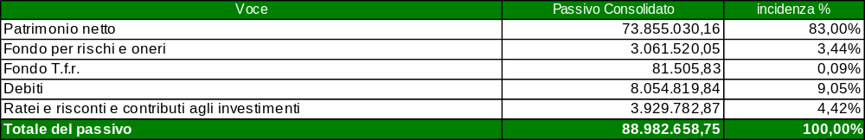

La rappresentazione grafica delle componenti del passivo del gruppo, ove emerge in particolare l'entità del netto patrimoniale rispetto al totale delle passività, è esposta qui di seguito:

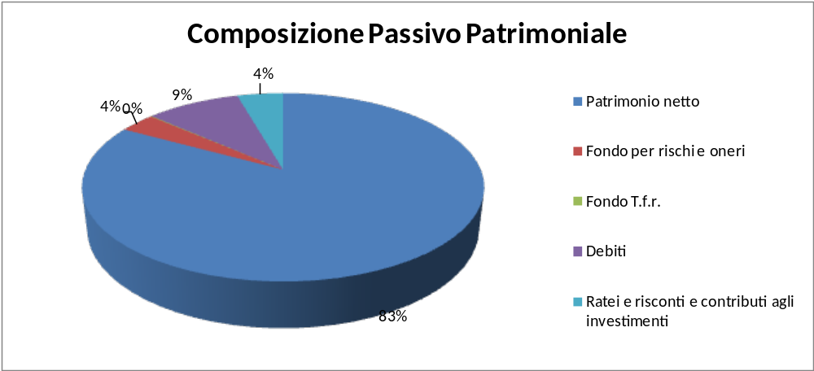

Stati Patrimoniali consolidati a confronto
In adempimento alla previsione del principio, si riporta qui di seguito l'analisi delle variazioni delle poste dello stato patrimoniale consolidato attuale rispetto a quelle dell'esercizio precedente.

Attivo
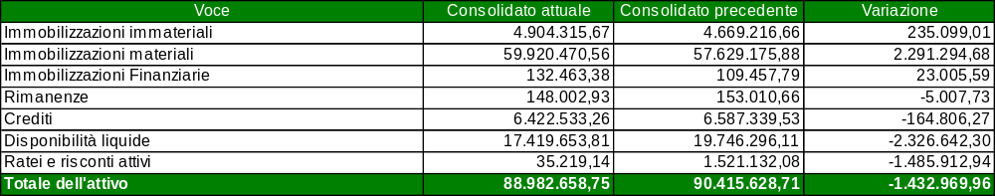

Passivo
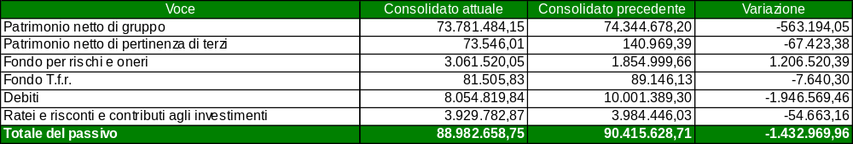

Le variazioni intervenute nelle macrovoci delle immobilizzazioni è esposta nella tabella che segue:

Variazioni nelle Immobilizzazioni
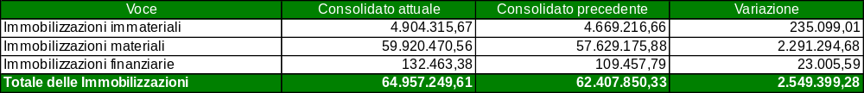

L'incidenza delle componenti che costituiscono il totale complessivo delle immobilizzazioni del consolidato corrente viene in evidenza nel grafico che segue:

Composizione delle Immobilizzazioni
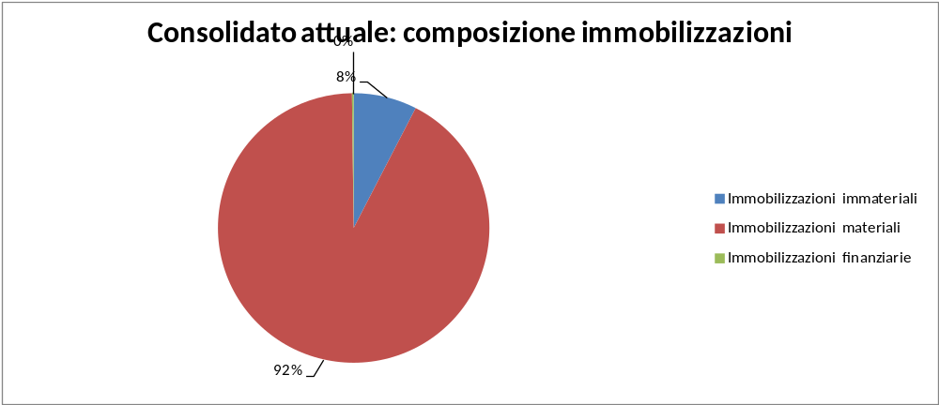

Le variazioni intervenute nelle immobilizzazioni materiali sono dettagliatamente riportate nel seguente prospetto:

Variazioni delle Immobilizzazioni Materiali
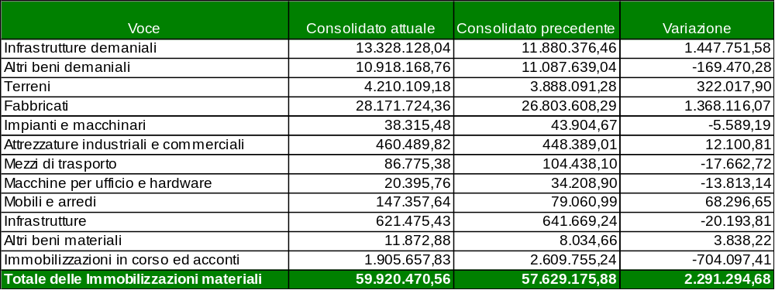

L'esposizione grafica delle componenti che costituiscono le Immobilizzazioni Materiali del presente bilancio consolidato è esposta qui di seguito:

Composizione delle Immobilizzazioni Materiali
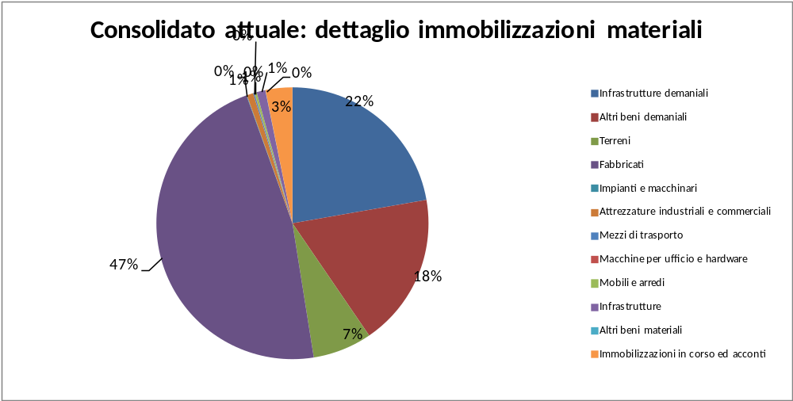

Rivalutazioni
Nei bilanci dei soggetti che sono ricompresi nel presente consolidato, non sono state contabilizzate rivalutazioni di sorta.

Nota Integrativa
Composizione del Gruppo Amministrazione Pubblica
Il Gruppo amministrazione pubblica del nostro Comune, alla data di riferimento del presente bilancio consolidato, determinato come più sopra ricordato, è composto, oltre che dal nostro Ente capogruppo, dai seguenti soggetti:

Gruppo Amministrazione Pubblica (Gap)
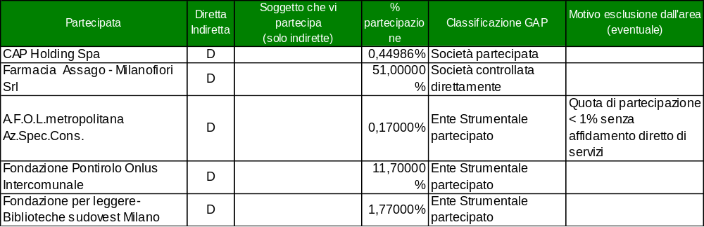

Perimetro di consolidamento
Nel prospetto che segue sono elencati i componenti del Gruppo Amministrazione Pubblica che rientrano nell'area di consolidamento e sono, quindi, compresi nel bilancio consolidato:

Area di Consolidamento
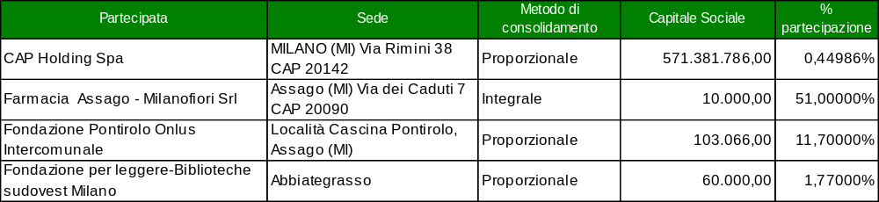

Si evidenzia che i dati di CAP Holding Spa sono stati desunti dal proprio bilancio consolidato redatto con le proprie partecipate al 100% Cap Evolution Srl e al 80% Zeroc Spa.

Per ognuno dei soggetti consolidati, si riporta qui di seguito il relativo oggetto sociale:

CAP Holding Spa
1. La società ha per oggetto l'esercizio delle attività che concorrono a formare il servizio idrico integrato come definito dalle normative nazionali e comunitarie applicabili.
2. La società può altresì svolgere tutte le attività di natura strumentale o funzionale al raggiungimento di quanto previsto al primo comma, ivi comprese quelle relative alla progettazione di impianti, quelle di gestione di impiantistica di potabilizzazione, depurazione e smaltimento di acque, lo studio, sviluppo, gestione e commercializzazione di tecnologie, anche informatiche, per la salvaguardia dell'ambiente, in relazione all'attività di gestione integrata delle acque, quella di gestione di impianti energetici derivanti da trattamenti di acque reflue, quelle di messa in sicurezza, ripristino e bonifica di siti inquinati, quelle di raccolta, trasporto e smaltimento di reflui e di fanghi derivanti da processi di depurazione, l'esercizio di attività di autotrasporto di cose e rifiuti in conto proprio e di autotrasporto di cose e rifiuti in conto terzi, l'attività di autoriparazione su mezzi propri o in uso, quelle di gestione dei servizi connessi alla gestione del ciclo delle acque quali la verifica dei consumi, la bollettazione, la riscossione delle tariffe e la commercializzazione dei prodotti di smaltimento e quant'altro ritenuto utile per l'attuazione del servizio idrico integrato. Al fine di meglio perseguire gli obiettivi di cui all'art 1, la società può anche svolgere attività di autotrasporto di cose e rifiuti in conto proprio e in conto di terzi, e attività di gestione di reflui, rifiuti e fanghi derivanti da processi di depurazione nonché - per conseguire economie di scala o altri recuperi di efficienza e comunque per meno del 20% del fatturato annuo - di altre tipologie di rifiuti tramite processi industriali analoghi o complementari a quelli utilizzati con esclusione di altre tipologie di rifiuti urbani diverse da queste ultime.
3. La società potrà assumere partecipazioni ed interessenze in altre società o imprese, aventi oggetto analogo, affine o complementare al proprio e potrà prestare garanzie reali e/o personali per le obbligazioni connesse allo svolgimento dell'attività sociale che potrà essere svolta anche a favore di enti e società controllate e/o collegate (società strumentali).
4. La società potrà compiere tutte le operazioni che risulteranno necessarie o utili per il conseguimento degli scopi sociali; tra l'altro potrà porre in essere operazioni immobiliari, mobiliari, commerciali, industriali e finanziarie e quindi qualunque atto collegato al raggiungimento dello scopo sociale, ad eccezione della raccolta di risparmio tra il pubblico e dell'esercizio delle attività riservate dal decreto legislativo 24 febbraio 1998, n. 58 e successive modifiche.
5. La società e' tenuta a realizzare e gestire i servizi e le attività di cui al presente articolo per conto degli enti locali soci per oltre l'80% del fatturato annuo.
6. La produzione ulteriore rispetto al suddetto limite di fatturato e' consentita solo a condizione che la stessa permetta di conseguire economie di scala o altri recuperi di efficienza sul complesso dell'attività principale della società.

Farmacia Assago - Milanofiori Srl
La società ha per oggetto la gestione della farmacia di Assago - Milanofiori. Pertanto costituiscono oggetto della societa' a titolo esemplificativo:
- la vendita al pubblico di specialita' farmaceutiche per uso umano e veterinario, prodotti generici, prodotti galenici officinali e magistrali, omeopatici, presidi medico-chirurgici, articoli sanitari, prodotti di medicazione, alimenti per la prima infanzia, prodotti dietetici, cosmetici, per l'igiene personale, complementi alimentari, prodotti apistici, integratori della dieta, prodotti di erboristeria, apparecchi medicali ed elettromedicali, e tutti gli altri prodotti che possono legittimamente essere posti in vendita nelle farmacie;
- la produzione di prodotti officinali, omeopatici, di erboristeria, di profumeria, dietetici, integratori alimentari e di prodotti affini ed analoghi;
- la prestazione di servizi nel settore socio-sanitario quali, a titolo esemplificativo, l'educazione sanitaria e la consulenza nella scelta dei prodotti da banco, la consulenza per l'assistenza domiciliare, l'effettuazione di testi di auto-diagnosi e di servizi di carattere sanitario rivolti all'utenza.
La società può sviluppare, ai sensi della Legge, attività di parafarmacia previa delibera di indirizzo del massimo consenso del socio pubblico.
La societa' potra' altresi' compiere tutte le operazioni immobiliari, mobiliari, commerciali, finanziarie, utili o necessarie per il conseguimento dell'oggetto sociale, ivi compresa l'assunzione diretta o indiretta di partecipazioni o interessenze con altre aziende o societa' aventi scopi analoghi o affini al proprio, purche' non nei confronti del pubblico in conformita' al disposto dei d.lgs. 1 settembre 1993 n.385 e n.415/96, nonche' prestare fideiussioni e garanzie anche ipotecarie a favore dei soci e anche a favore di terzi.

Fondazione Pontirolo Onlus Intercomunale
La fondazione opera nei settori della beneficienza, dell'assistenza sociale e sanitaria e della formazione.
La fondazione ha per scopo di provvedere, con le rendite del proprio patrimonio destinatele all' atto di fondazione e con quelle che potessero comunque altrimenti pervenirle, all'offerta di servizi assistenziali e socio-sanitari direttamente o indirettamente a favore delle persone anziane che si trovino in stato di bisogno e siano residenti in Lombardia.
La Fondazione può offrire servizi nel campo sociale, sanitario e socio-sanitario, a favore dei minori in stato di disagio, delle persone di qualunque età affette da disabilità psico-fisica, residenti nei Comuni fondatori e stipulare convenzioni con ciascun Comune fondatore per la gestione dei singoli servizi.
La Fondazione può inoltre, d' intesa su delega dei Comuni fondatori e/o appartenenti al competente distretti sanitario della ASL Milano 1, assumere il coordinamento del piano di zona ex legge 238/2000 e, ove appositamente delegata, gestire in forma diretta o indiretta i relativi servizi. Per lo svolgimento di tali funzioni la Fondazione può avvalersi di personale e strutture dei Comuni deleganti tenendo apposita specifica contabilità delle entrate e uscite relative all' interno del proprio bilancio.
La Fondazione assume, in forza della delega dei Comuni, la titolarità del rapporto nei confronti dell'ASL per tutto quanto concerne l'attuazione della normativa nazionale 328/2000 e la disciplina regionale in merito al sistema integrato di interventi e servizi sociali.
La Fondazione, nell'attuare il proprio scopo statutario, garantisce prioritariamente le persone svantaggiate residenti nei comuni fondatori e/o deleganti.
La Fondazione nell'ottemperare al proprio scopo, ha esclusivo fine di solidarietà sociale.
La Fondazione non potrà svolgere attività diverse da quelle proprie dello scopo istituzionale ad eccezione di quelle ad essa direttamente connesse.
Le modalità di funzionamento, la disciplina del personale, l'erogazione dei servizi, la gestione e l'accesso alle strutture dell'Ente saranno disciplinati da uno o più regolamenti esecutivi che, dopo la relativa approvazione da parte del Consiglio di Amministrazione, saranno trasmessi all'Autorità di Vigilanza.

Fondazione per leggere-Biblioteche sudovest Milano
La Fondazione ha le seguenti finalità:
a) Facilitare il pieno accesso all'informazione, alla cultura e alla conoscenza, quali strumenti di crescita personale per lo sviluppo della comunità, promuovendo la lettura in tutte le sue forme;
b) Promuovere e diffondere una cultura della biblioteca pubblica, da intendere quale spazio aperto alla collettività e come soggetto sociale integrato nella realtà locale, che opera assieme al cittadino, istituzioni e organizzazioni sociali per il progresso della comunità;
c) Incrementare la qualità e il valore dei servizi bibliotecari, garantendo standard uniformi e valorizzando il patrimonio umano, professionale e documentario presente nelle biblioteche del territorio e apportando nuove risorse per il loro sviluppo;
d) Operare per costruire un'unica rete bibliotecaria del territorio dotata di un'identità comune di servizio, che accolga e valorizzi le identità originarie delle singole biblioteche.

Il percorso per la predisposizione del consolidato
Come già ricordato l'art. 11-bis del D.Lgs. 118/2011 prevede che le amministrazioni debbano adottare comuni schemi di bilancio consolidato con i propri enti ed organismi strumentali, aziende, società controllate e partecipate secondo le modalità ed i criteri individuati nel principio.
Il percorso di predisposizione del Bilancio consolidato del Gruppo ha preso avvio dalla deliberazione della Giunta Comunale con la quale sono stati individuati gli enti appartenenti al gruppo, nonchè quelli ricompresi nel perimetro di consolidamento, e sono state approvate le linee guida previste per la redazione del bilancio consolidato, al fine di consentire a tutti i componenti del gruppo medesimo di conoscere con esattezza l'area del consolidamento e predisporre le informazioni di dettaglio riguardanti le operazioni infragruppo: crediti e debiti, proventi e oneri, utili e perdite conseguenti ad operazioni effettuate tra i componenti del gruppo.
Gli organismi partecipati ricompresi nel perimetro di consolidamento hanno quindi trasmesso i dati relativi alle operazioni infragruppo, il cui impatto verrà ripreso ed approfondito nel prosieguo della presente relazione, ove sono riportate dettagliatamente.
Nel consolidato che stiamo commentando i valori di bilancio e delle rettifiche degli organismi partecipati sono confluiti pro-quota in proporzione alla percentuale posseduta (metodo proporzionale) mentre quelli delle società ed enti controllati vi sono confluiti per il loro intero importo (consolidamento integrale). In quest'ultimo caso, in presenza di partecipazioni di controllo non totalitarie, le quote di patrimonio netto e di risultato di esercizio di pertinenza di terzi sono state indicate distintamente da quelle riferibili al gruppo.
Criteri di valutazione
Il principio, al punto 4.1, prevede che nei casi in cui i criteri di valutazione e di consolidamento adottati nell’elaborazione dei bilanci da consolidare non sono tra loro uniformi, pur se corretti, l’uniformità è ottenuta apportando a tali bilanci opportune rettifiche in sede di consolidamento ed evidenzia che "è accettabile derogare all'obbligo di uniformità dei criteri di valutazione quando la conservazione di criteri difformi sia più idonea a realizzare l'obiettivo della rappresentazione veritiera e corretta. In questi casi, l'informativa supplementare al bilancio consolidato deve specificare la difformità dei principi contabili utilizzati e i motivi che ne sono alla base."
Rispetto all'indicazione sopra riportata, questa Amministrazione ha ritenuto opportuno, al di fuori delle eventuali operazioni di rettifica operate e descritte nel prosieguo del presente documento, mantenere i criteri di valutazione adottati da ciascun soggetto ricompreso nel perimetro di consolidamento, in considerazione dell'elevata differenziazione operativa dei componenti del gruppo e del rischio che, applicando criteri di valutazione comuni, si perdessero le caratteristiche economiche e patrimoniali dei singoli soggetti appartenenti al gruppo stesso. Si ritiene infatti che le differenze dei principi contabili utilizzati dagli organismi del perimetro non siano tali da rendere necessaria l’effettuazione di apposite scritture di rettifica.
Le rettifiche e le operazioni infragruppo
Le operazioni di rettifica ed elisione possono sostanzialmente suddividersi come segue:

Elisione del valore della partecipazione e delle quote di netto
La redazione del bilancio consolidato consiste sostanzialmente nella sostituzione -da una parte- del valore della partecipazione risultante dal bilancio della capogruppo (e -dall'altra- della corrispondente frazione di netto indicato nello stato patrimoniale della consolidata), con i valori pro quota delle attività e passività desunte dal bilancio di quest'ultima.
Per effetto dell'eliminazione del valore della quota e del netto, ove i due importi siano esattamente uguali, l'operazione non genera effetti ma, in realtà questo accade esclusivamente nel caso in cui la valutazione della partecipazione sia stata effettuata col criterio del netto patrimoniale avendo potuto desumere questo dato dal bilancio della partecipata riferito allo stesso anno di quello della capogruppo. Va infatti considerato che, stante il fatto che il rendiconto della capogruppo viene redatto in marzo/aprile, molto spesso l'ultimo bilancio approvato dalla partecipata a quel momento è quello dell'esercizio precedente cosicchè il netto su cui calcolare il valore della partecipazione è -ovviamente- diverso da quello che confluisce nel bilancio consolidato.
I due valori da elidere, poi, differiscono anche nel caso in cui nello stato patrimoniale della capogruppo la partecipazione sia stata determinata con un criterio diverso da quello del netto patrimoniale come, ad esempio, nel caso della sua valutazione al costo.

Elisione di partite reciproche
Secondo quanto previsto dal principio, il bilancio consolidato del Gruppo Amministrazione Locale, deve includere soltanto le operazioni che gli enti partecipanti al consolidamento hanno effettuato con i terzi estranei al gruppo. Il bilancio consolidato si basa infatti sul principio che lo stesso deve riflettere la situazione economico-patrimoniale e le sue variazioni, incluso il risultato economico conseguito, di un'unica entità economica composta da una pluralità di soggetti giuridici.
Nella fase di consolidamento dei bilanci dei diversi organismi ricompresi nel perimetro, si è pertanto proceduto ad eliminare le operazioni e i saldi reciproci intervenuti tra gli stessi organismi, al fine di riportare nel bilancio consolidato, i valori effettivamente generati dai rapporti con soggetti estranei al Gruppo.
L'identificazione delle operazioni infragruppo ai fini dell'eliminazione e dell'elisione dei relativi dati contabili ha visto il ruolo attivo del Comune, in quanto capogruppo, nel rapportarsi con i singoli organismi partecipati, al fine di reperire le informazioni utili per ricostruire le suddette operazioni ed appostare le scritture di rettifica.
La corretta procedura di eliminazione dei dati contabili riconducibili ad operazioni infragruppo presupporrebbe l'equivalenza delle poste registrate dalle controparti; tale presupposto, in genere riscontrabile nell'ambito delle procedure di consolidamento riguardanti organismi operanti esclusivamente secondo regole e principi civilistici, non si riscontra con la stessa frequenza, nell'ambito del consolidamento dei conti tra enti locali ed organismi di diritto privato.
In tale contesto, emergono disallineamenti "tecnici" dovuti alle diverse caratteristiche dei sistemi contabili adottati dalle parti: nell'ambito degli enti locali, il sistema di scritture in partita doppia, posto dalla legge alla base della predisposizione dello Stato Patrimoniale e del Conto Economico da consolidare, è logicamente ed inderogabilmente condizionato dai criteri che governano le rilevazioni in contabilità finanziaria (cioè del sistema contabile fondamentale dal quale debbono essere obbligatoriamente attinti i dati della contabilità economico patrimoniale) che è caratterizzato dall'applicazione del principio della competenza finanziaria potenziata che si discosta talvolta in modo consistente dai principi che presiedono alle rilevazioni economico patrimoniali.
L'individuazione delle operazioni infragruppo è stata effettuata sulla base dei bilanci e delle informazioni trasmesse, anche in tempi diversi, dai componenti del gruppo e, nel caso in cui gli elementi forniti dalle partecipate siano risultati difformi, per i diversi criteri utilizzati, a quelli della capogruppo, si è provveduto alla loro elisione per l'importo comune alle due risultanze.
In sintesi, i passaggi operativi sono stati i seguenti:
1. individuazione delle operazioni avvenute nell'esercizio distinte per tipologia: rapporti finanziari di debito/credito, rapporti economici di acquisto/vendita di beni e servizi, operazioni relative ad immobilizzazioni, pagamento di dividendi, trasferimenti in conto capitale e di parte corrente, ecc.;
2. individuazione delle modalità di contabilizzazione delle operazioni verificatesi all'interno del gruppo (esempio: voce di ricavo rilevata dalla società consolidata, collegata ad una voce di costo compresa nel conto economico dela Capogruppo);
3. verifica della corrispondenza dei saldi reciproci e individuazione degli eventuali disallineamenti in termini qualitativi e quantitativi.
Si precisa che nel caso di operazioni oggetto di un difforme trattamento fiscale, l'imposta non è oggetto di elisione, ai sensi di quanto prevede il principio al punto 4.2. Ad esempio l'iva indetraibile pagata dal Comune ai componenti del Gruppo (per i quali invece l'Iva risulta rilevante), non è stata elisa e rientra tra i costi del conto economico consolidato.
Infine si deve tenere presente che in caso di consolidamento di un soggetto che ha già redatto un proprio bilancio consolidato, le operazioni infragruppo sono state individuate analizzando anche i rapporti fra le consolidate dal nostro ente e quelle comprese nel consolidato della partecipata.

Prospetto riepilogativo delle elisioni e rettifiche infragruppo
Nel prospetto che segue vengono indicate le rettifiche apportate alle singole voci previste dal Bilancio Consolidato per effetto delle rettifiche infragruppo con il relativo segno contabile (+ movimento dare, - movimento avere) corredate da una breve descrizione:

Elisioni delle poste reciproche e altre rettifiche infragruppo
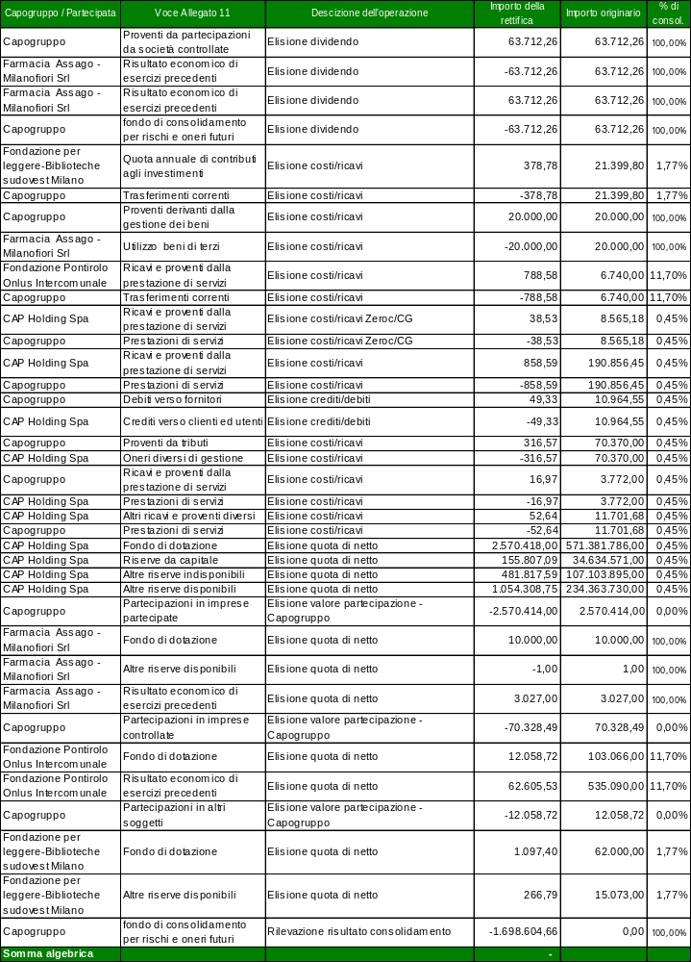

La differenza di consolidamento
In considerazione del fatto che a quanto indicato nella tabella qui sopra riportata va aggiunto l'importo del dividendo eliso (nell'ammontare indicato nella stessa tabella) il Risultato complessivo di Consolidamento assomma ad euro 1.762.316,92 e -pur assumendo contabilmente il segno (-) avere- è concettualmente e sostanzialmente positivo, talchè anzichè imputarlo fra le riserve del patrimonio netto consolidato come previsto dal Principio contabile OIC 17, in applicazione del principio di prudenza e tenendo conto dello schema di bilancio consolidato approvato da Arconet, è stato iscritto nell'apposito Fondo di Consolidamento che, per effetto dell’incidenza del netto di terzi di euro 6.382,74 relativo alla Farmacia, assume il valore di euro 1.755.934,18.

Composizione delle poste del bilancio consolidato
Nei prospetti che seguono sono rappresentate le componenti che hanno contribuito alle determinazione delle poste iscritte nel bilancio consolidato.
In considerazione della notevole mole di dati da rappresentare e per consentirne una migliore lettura, abbiamo ritenuto opportuno suddividere le informazioni nei seguenti blocchi, tralasciando per la sua esiguità di dettagliare la voce A dell'attivo patrimoniale relativa ai crediti verso la pubblica amministrazione per la partecipazione al fondo di dotazione:

Stato Patrimoniale

Stato Patrimoniale - Attivo - Immobilizzazioni
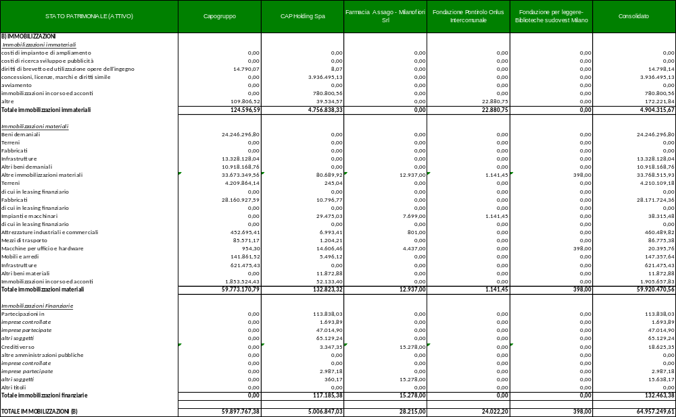

Stato Patrimoniale - Attivo - Attivo circolante
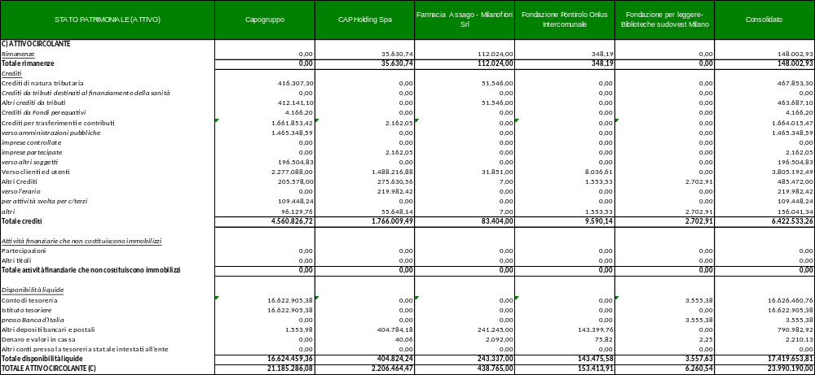

Stato Patrimoniale - Attivo - Ratei e Risconti

Stato Patrimoniale - Passivo - Patrimonio Netto
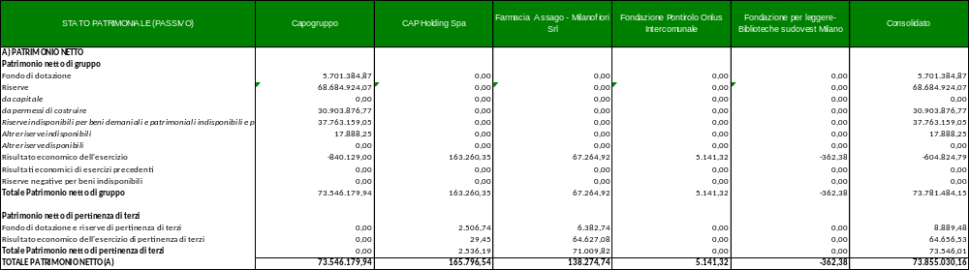

Stato Patrimoniale - Passivo - Fondi per rischi e oneri
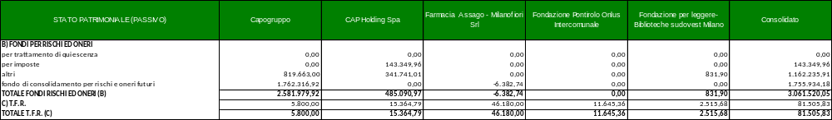

Stato Patrimoniale - Passivo - Debiti
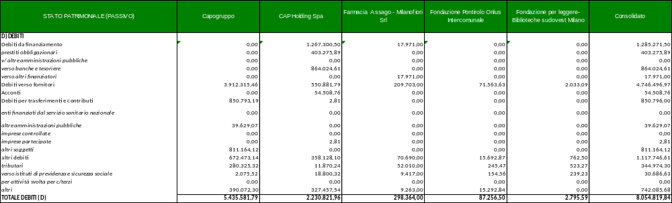

Stato Patrimoniale - Passivo - Ratei e Risconti e Contributi agli investimenti
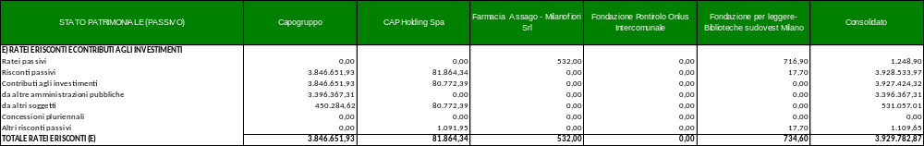

Di seguito vengono fornite le stesse informazioni afferenti il conto economico, precisando che le poste diverse dai proventi e costi della gestione sono state ricomprese in un unico prospetto:

Conto Economico

Conto Economico - Componenti positivi della gestione
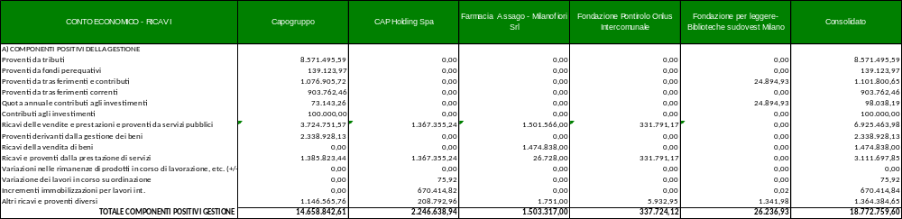

Conto Economico - Componenti negativi della gestione
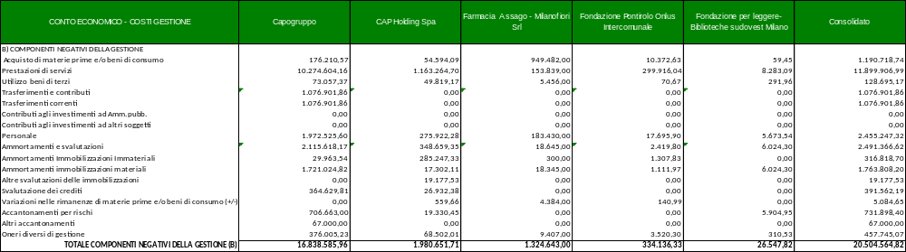

Conto Economico - Altre poste
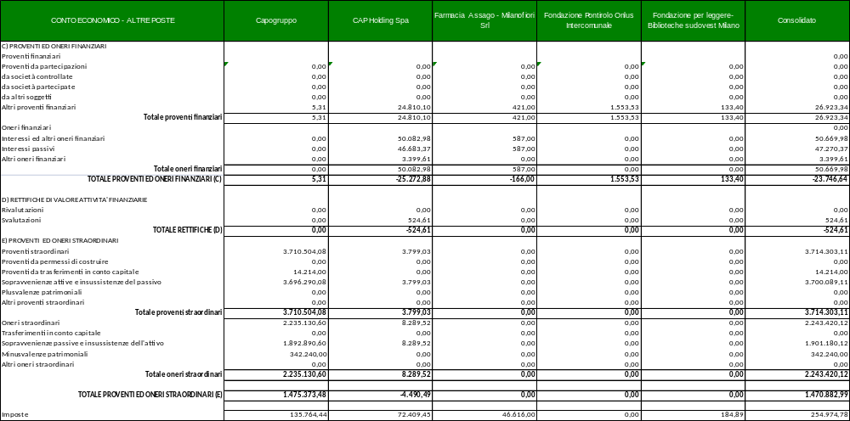

Altre informazioni richieste dal principio

Ratei e Risconti
La composizione dei ratei e risconti, espressi nel loro valore assoluto originariamente iscritto nei bilanci delle consolidate, che hanno dato luogo alla determinazione degli importi iscritti nello stato patrimoniale consolidato, è dettagliata nella tabella che segue:

Ratei e Risconti attivi e passivi in valore assoluto
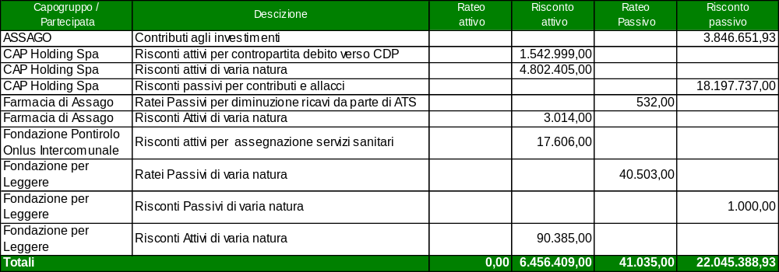

L'ammontare dei ratei e risconti, iscritti per le relative quote di competenza nello stato patrimoniale consolidato, è desumibile dal seguente prospetto:

Dettaglio Ratei e Risconti attivi e passivi iscritti nel consolidato
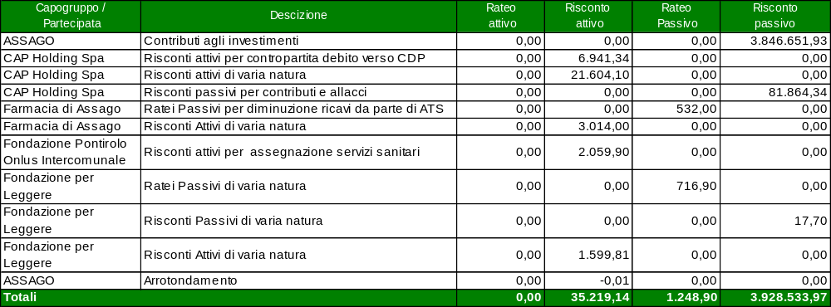

Proventi e oneri Straordinari
Per quanto concerne la voce che stiamo commentando si rinvia alle informazioni fornite nel paragrafo relativo all'analisi economica della gestione, più sopra riportata in questa relazione.

Compensi Amministratori e Sindaci
I compensi agli organi sociali contabilizzati nei bilanci consolidati sono dettagliati nella tabella che segue:

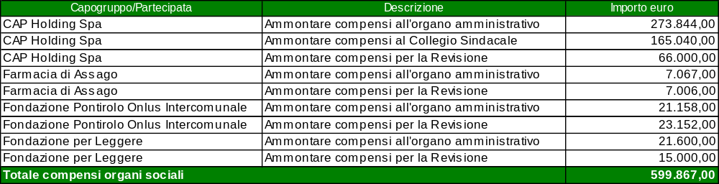

Ulteriori dettagli
Nei prospetto che seguono si forniscono le ulteriori informazioni richieste dal principio, evidenziando sia i valori totali desunti dai bilanci dei soggetti consolidati, indipendentemente dagli effetti del consolidamento, sia quelli riproporzionati e consolidati.
Il primo gruppo di informazioni, nel loro ammontare complessivo, è il seguente:

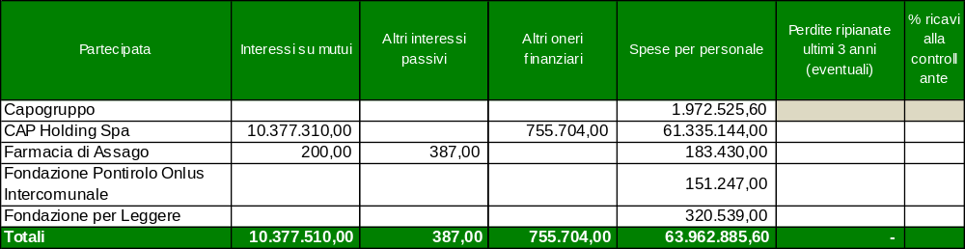

I valori riproporzionati alle percentuali di consolidamento (eventualmente rettificati con le operazioni di elisione delle poste reciproche) producono i risultati indicati nel prospetto che segue:

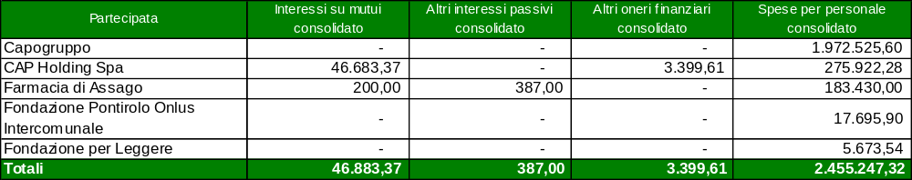

Nella tabelle qui sotto riportate vengono indicati gli elementi richiesti dal principio relativamente ai debiti e crediti. La prima contiene i dati di bilancio dei soggetti consolidati prima delle rettifiche da consolidamento:

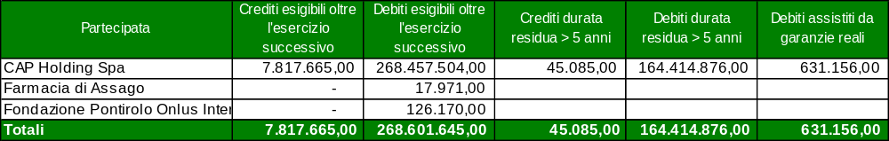

Le diverse tipologie di debito e credito risultanti dal bilancio consolidato (e, quindi, opportunamente riproporzionate) sono invece le seguenti:
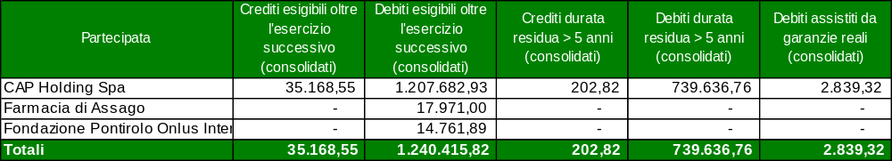

Alcuni indicatori del Bilancio Consolidato

Al fine di fornire alcune informazioni ulteriori rispetto alle richieste normative, riteniamo opportuno esporre qui di seguito i risultati di alcuni indicatori determinati sulla base dei dati del presente bilancio consolidato.
Per poter effettuare la loro elaborazione è necessario riclassificare lo stato patrimoniale consolidato al fine di determinare l'ammontare degli impieghi e delle fonti, come indicato nella tabella che segue:

Riclassificazione Bilancio Consolidato
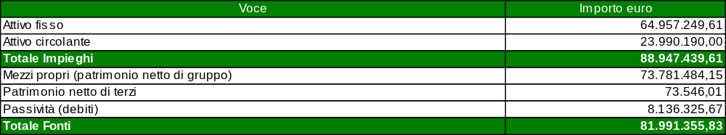

Indicatori patrimoniali
Gli indicatori patrimoniali più diffusi e rappresentativi sono:

Indice di indipendenza finanziaria
Trattasi di un indice che misura l'ammontare dei mezzi investiti nel gruppo finanziati con capitale proprio ed è rappresentato dal rapporto fra il capitale netto ed il totale degli impieghi. Nel bilancio consolidato che stiamo commentando è determinato come segue:

Indipendenza Finanziaria

Indice di copertura delle immobilizzazioni
E' costituito dal rapporto fra il patrimonio netto e l'ammontare delle immobilizzazioni del gruppo e fornisce la misura delle garanzie che il gruppo può fornire a terzi, ed il suo valore è calcolato come indicato qui di seguito:

Copertura Immobilizzazioni

Indice di rigidità degli impieghi
Rappresenta la situazione degli impieghi sotto il profilo dell’incidenza della componente immobilizzata. Quanto più essa è elevata, minor è la duttilità del gruppo ad adeguarsi ai mutamenti del mercato. L’indice è determinato come segue:

Rigidità degli Impieghi

Indicatori economici
Al fine di determinare gli indicatori che seguono, che sono certamente fra i più diffusi, vengono utilizzati alcuni elementi già esposti nella presente relazione al paragrafo relativo all'analisi economica della gestione, cui si rinvia:

Roe (Return on equity)
Indica la redditività del capitale proprio, cioè dei mezzi propri investiti nelle attività del gruppo, ed è rappresentato dal rapporto fra il risultato di esercizio al netto della quota di competenza dei terzi rispetto all'ammontare complessivo dei mezzi propri, come si desume dal prospetto che segue:

Roe

Roi (Return on investiment)
Indica la redditività degli investimenti effettuati nella gestione del gruppo ed è determinato dal rapporto fra il risultato operativo ed il totale degli impieghi, come si desume dal calcolo di seguito riportato:

Roi

Conclusioni

Sottoponiamo alla vostra approvazione il presente Bilancio Consolidato composto dal prospetto conforme al modello allegato 11 al predetto decreto 118, corredato dalla presente Relazione sulla Gestione e Nota Integrativa.

Assago (MI), li

